Контрольно-измерительные материалы для переводного экзамена по географии в 8-х классах.

Характеристика структуры и содержания КИМ

Экзаменационная работа состоит из 24 заданий. На выполнение работы по географии отводится 2 часа (120 минут).
Работа содержит 23 задания с записью краткого ответа, из них: 8 заданий с ответом в виде одной цифры, 3 заданий с ответом в виде слова или словосочетания, 12 заданий с ответом в виде числа или
последовательности цифр.
Работа содержит 1 задание (12) с развёрнутым ответом, где требуется записать полный обоснованный ответ на поставленный вопрос.

При выполнении работы разрешается использовать географические атласы для 7, 8 классов, линейку и непрограммируемый калькулятор.

Система оценивания экзаменационной работы
Правильное выполнение каждого из заданий 1–11, 13–24оценивается 1 баллом, задание 12 оценивается максимально двумя баллами. Максимальное количество баллов за выполнение всей экзаменационной работы – 25.

Номер задания | Ответы
1 | 1
2 | Брянская
3 | 132
4 | 2
5 | 4
6 | 3
7 | Килиманджаро
8 | 231
9 | 540-580
10 | В
11 | 1
13 | 25
14 | 35
15 | 34
16 | 1
17 | 3
18 | 231
19 | 12
20 | 35
21 | 2014
22 | 6669
23 | 12
24 | 123
12 | В ответе говорится о том, что больше всего указанным  требованиям отвечает  1) участок 3.  В обосновании приведены следующие доводы:  2) участок находится близко к грунтовой дороге;  3) участок находится на склоне южной экспозиции

Баллы | 0-7 | 8-13 | 14-19 | 20- 25
Оценка | 2 | 3 | 4 | 5
Вариант № 1
1.
Какая из перечисленных рек Европы является наиболее протяженной?
1) Волга
2) Днепр
3) Дон
4) Печора
2.
Напишите название субъекта РФ.
Напишите название области РФ, которая имеет общую сухопутную границу с Белоруссией и Украиной.
3.
Расположите города России в порядке увеличения средних температур воздуха в июле. Запишите в ответ получившуюся последовательность цифр.
1) Петропавловск-Камчатский
2) Волгоград
3) Калининград
4.
Студентам-географам для проведения исследований нужно посетить самый северный участок степи в европейской части России. Какой из перечисленных заповедников следует посетить студентам?
1) Кандалакшский
2) Приокско-Террасный
3) Таймырский
4) Астраханский
5.
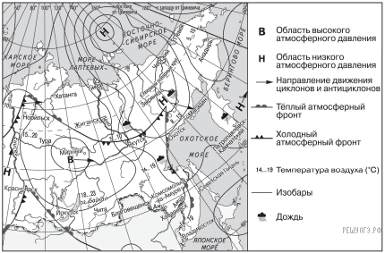
Какой из перечисленных населенных пунктов, показанных на карте, находится в зоне действия антициклона?
1) Зырянка
2) Магадан
3) Петропавловск-Камчатский
4) Мирный
6.
Карта погоды составлена на 8 июля. В каком из перечисленных населенных пунктов, показанных на карте, на следующий день наиболее вероятно существенное потепление?
1) Комсомольск-на-Амуре
2) Якутск
3) Охотск
4) Анадырь
7.
Определите, какой вулкан имеет географические координаты 3° ю. ш. 37° в. д.
8.
Во время экскурсии учащиеся сделали схематическую зарисовку залегания горных пород на обрыве в карьере.
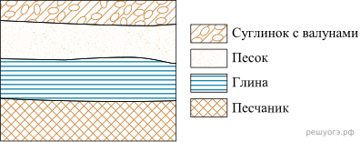
Расположите показанные на рисунке слои горных пород в порядке увеличения их возраста (от самого молодого до самого древнего). Запишите в таблицу получившуюся последовательность цифр.
1) глина
2) суглинок с валунами
3) песок
9.
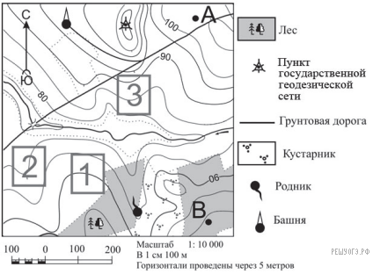
Определите по карте расстояние на местности по прямой от родника до пункта государственной геодезической сети. Измерение проводите между центрами условных знаков. Полученный результат округлите до десятков метров. Ответ запишите в виде числа.
10.
Определите по карте, в каком направлении от башни находится геодезический знак.
11.
На рисунках представлены варианты профиля рельефа местности, построенные на основе карты по линии А – В разными учащимися. Какой из профилей построен верно?
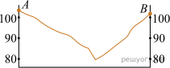
1)
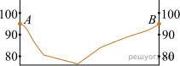
2)
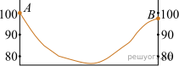
3)
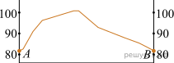
4)
12.
Фермер выбирает участок для закладки нового фруктового сада. Ему нужен участок, на котором весной рано сходит снег, а летом почва лучше всего прогревается солнцем. Он также должен иметь расположение, удобное для вывоза собранного урожая на консервный завод. Определите, какой из участков, обозначенных на карте цифрами 1, 2 и 3, больше всего отвечает указанным требованиям. Для обоснования Вашего ответа приведите два довода
13.
Используя данные таблицы, определите долю лиц старше трудоспособного возраста (в %) в возрастной структуре населения города Иванова в 2012 году. Полученный результат округлите до целого числа.
Распределение населения г. Иванова по возрастным группам в 2012 г., тыс. человек
 | Численность населения
Все население | 408,8
В том числе в возрасте:
моложе трудоспособного | 57,4
из них детей в возрасте 1−6 лет | 23,7
в трудоспособном | 247,5
старше трудоспособного | 103,9
14.
В районах распространения многолетнемерзлых грунтов для того, чтобы обеспечить устойчивость сооружений и предотвратить их разрушение, дома строят на глубоко вбитых сваях. В каких двух городах из перечисленных необходимо применять такую технологию строительства?
1) Архангельск
2) Вологда
3) Норильск
4) Самара
5) Якутск
15.
Выберите два варианта ответа. Негативное влияние на состояние окружающей среды оказывает
1) развитие ветровой и солнечной электроэнергетики
2) создание лесополос в степной зоне
3) сжигание попутного нефтяного газа
4) строительство ГЭС на равнинных реках
5) перевод ТЭС с угля на природный газ
16.
 |  | январь | июль
Петрозаводск | 62° с. ш. 34° в. д.
Котлас | 61° с. ш. 46° в. д.
Сыктывкар | 61° с. ш. 51° в. д.
Магадан | 60° с. ш. 151° в. д.
В каком из перечисленных городов 21 июня новый день наступит наиболее поздно?
1) Петрозаводск
2) Котлас
3) Сыктывкар
4) Магадан
17.
Проанализируйте климатограмму и определите, какой буквой на карте обозначен пункт, характеристики климата которого отражены в климатограмме.
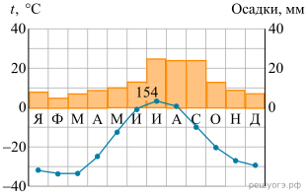
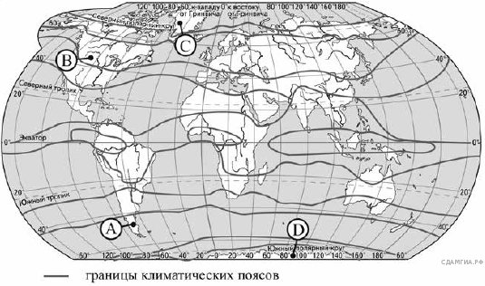
Карта составлена по состоянию на 01.01.2019
1) A
2) B
3) C
4) D
18.
Расположите регионы России в той последовательности, в которой их жители встречают Новый год. Запишите в таблицу получившуюся последовательность цифр.

1) Смоленская область
2) Приморский край
3) Красноярский край
19.
Туристические фирмы разных регионов России разработали слоганы (рекламные лозунги) для привлечения туристов в свои регионы. Установите соответствие между слоганами и регионами: к каждому элементу первого столбца подберите соответствующий элемент из второго столбца.
СЛОГАНЫ
А) Полюбуйтесь суровой красотой Белого моря, гранитными скалами Кий-острова — уникального памятника природы в Онежской губе!
Б) Добро пожаловать в регион Кавказских Минеральных Вод! Здесь можно насладиться обилием солнечных дней, целебными минеральными водами, прозрачным воздухом, наполненным ароматами горной субальпийской и степной растительности!
РЕГИОНЫ
1) Архангельская область
2) Ставропольский край
3) Ростовская область
4) Приморский край
Запишите в ответ цифры, расположив их в порядке, соответствующем буквам:
А | Б
20.
В каких двух высказываниях содержится информация о воспроизводстве населения?
1) По итогам Всероссийской переписи населения 2010 года численность городского населения в стране составляла 105,3 млн человек (74%), около трети горожан проживало в 12 городах-миллионерах.
2) В 2009 году средняя плотность населения Северо-Кавказского федерального округа была одна из самых высоких в стране: 54 человека на 1 км².
3) Число родившихся в РФ в январе — октябре 2012 года выросло до 1586,9 тыс. человек против 1482,8 тыс. человек в январе — октябре 2011 года. При этом число умерших в январе — октябре 2012 года сократилось до 1586,1 тыс. человек с 1610,2 тыс. человек годом ранее.
4) В 2009 году в Москве было зарегистрировано 10,527 млн жителей, из них около 7 млн граждан трудоспособного возраста и 2,5 млн пенсионеров.
5) В 2011 году число родившихся в Уральском федеральном округе превысило число умерших в 2010 году на 18 472 человека.
21.
В каком году из показанных на графике рождаемость населения была наименьшая?
Воспроизводство населения в Брянской области
в 2010−2014 гг. (человек)
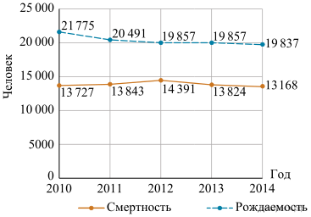
22.
Определите естественный прирост населения в Брянской области в 2014 году. Ответ запишите в виде числа.
Воспроизводство населения в Брянской области
в 2010–2014 гг. (человек)
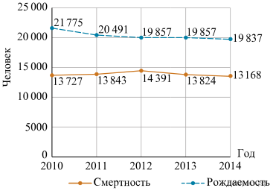
23.
Какие два из перечисленных городов являются наибольшими по численности населения? Запишите в ответ цифры, под которыми указаны эти города.
1) Красноярск
2) Новосибирск
3) Вологда
4) Ярославль
5) Сочи
24.
Расположите перечисленные ниже города в порядке увеличения в них численности населения.
1) Петропавловск-Камчатский
2) Ульяновск
3) Пермь

